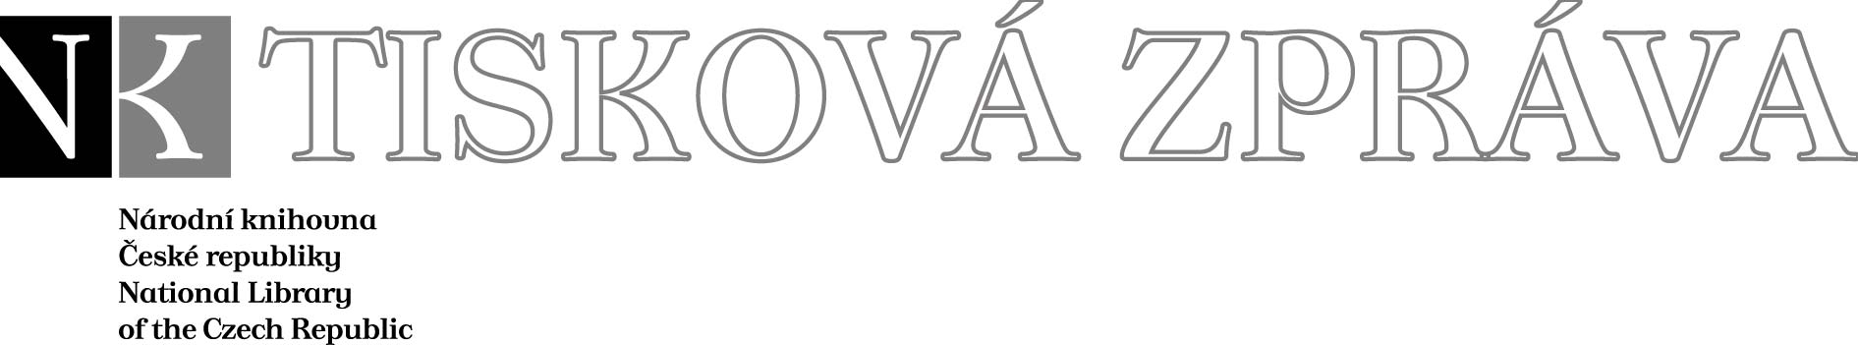
14. 6. 2007

Více najdete na www.nkp.cz a www.klementinum.cz <Pro novináře>

Setkávání
obrazy Rudolfa Riedlbaucha
&
plastiky Milana Váchy

Galerie Klementinum 14. června – 26. srpna 2007

Výběr z tvorby malíře Rudolfa Riedlbaucha a sochaře Milana Váchy přináší výstava Setkávání, která je v Galerii Klementinum otevřena od 14. června do 26. srpna. Pro oba výtvarníky nejde zdaleka o první setkání a to nejenom ve smyslu uměleckém. Oba se narodili v roce 1944, oba vystudovali Akademii výtvarných umění v Praze, oba působili jako pedagogové na Fakultě architektury ČVUT a oba za svou pedagogickou činnost získali titul docenta. Rudolf Riedlbauch a Milan Vácha se zúčastnili mnoha výstav či sympózií – např. v Brazílii, Bulharsku, Finsku, Francii, Itálii, Mexiku, Německu, Rakousku, Rumunsku Rusku, Švýcarsku a Velké Británii.

Společná výpověď

Oba společně vystavující umělci - šedesátníci (narodili se roku 1944) Rudolf Riedlbauch a Milan Vácha se v uměleckých životech často setkávali. Společně studovali, spolu učitelovali, ač jeden je malíř a druhý sochař pronikali svojí tvorbou do architektury, společně vystavovali, ale co hlavně - oba to táhne ke společným
a věčným otázkám podstaty bytí na naší krásné, přečasto zašmodrchané planetě. Rudolf Riedlbauch maluje stromy, splétá a rozplétá jejich kořeny a větve, vzrušují ho prchavé a nezachytitelné hudební motivy a také kolotoče, kterými analogizuje závratný labyrint lidského hemžení. Milan Vácha usiluje dopídit se podstaty zrození a bytí. Hledá je v zemi a ve vývojové řadě od pradávných forem po současnost. Oba, ač každý svým jedinečným způsobem, naplňují svými výtvory vlastní neodbytné nutkání poodhalit principy života. Oba pro to mají dva nezbytné dokonalé předpoklady: schopnost vnímat a chápat rozporuplný okolní svět a mistrně zvládnuté řemeslo - řemeslo v tom nezpochybnitelném pojetí italské renesance. Takové umění, tedy také to jejich, neklame
a vnímavé diváky osloví a někdy dojme. To je vlastním posláním umění.

prof. MUDr. Josef Koutecký, DrSc.
Shared Statement
In the course of past years, both artists - Rudolf Riedlbauch and Milan Vácha
(both are in their sixties, born in 1944) - were meeting each other rather often. They graduated from the same schools, were fellow-teachers, although one of them is a painter and the other a sculptor, they both imprint their mark in architecture, had joint exhibitions, and what is most important - in their creation, they are both seeking for the answers to the everlasting questions, of the very essence of humankind existence on our beautiful, but often troubled planet. Rudolf Riedlbauch is painting trees. He tangles and unravels their roots and branches. Rudolf Riedlbauch is also exited by elusive and fleet music motifs, and merry-go-rounds - they represent for him the analogy of the dizzy labyrinth of human swarm. Milan Vácha is seeking for the heart of the substance, the essence of birth and human existence. He is looking for them in earth and in an evolutional line, starting from ancient forms up to our present day. In their creations, both artists, although each of them by his very own way, are filling and completing their own persistent need to reveal the very principals and mysteries of life. They both have for this an ideal qualification - the ability to perceive and understand the antagonism and variability of outside world and masterful handcraft - a handcraft in an Italian Renaissance undoubtful meaning of word. This kind of art, including theirs, is genuine, without false and deception. It speaks to the audience and sometimes touch people to their hearts. And this is the essential mission of the art.
prof. MUDr. Josef Koutecký, DrSc.

Rudolf Riedlbauch (14. 6. 1944, Dýšina u Plzně)
Studoval v letech 1962–1968 na Akademii výtvarných umění v Praze v ateliéru I prof. Františka Jiroudka a v roce 1980 na Akademii výtvarných umění v italské Perugíi. Ve své tvorbě se zabývá především malbou, kresbou, nástěnnými technikami a prací se sklem. Zúčastnil se mnoha výstav a soutěží v České republice a v zahraničí, např. v Mexiku, Bulharsku, Finsku, Rusku, Francii, Švýcarsku, Rakousku, Iráku, Brazílii
a Německu. Je zakládajícím členem skupiny Tolerance '95. Žije a pracuje převážně
v Praze.

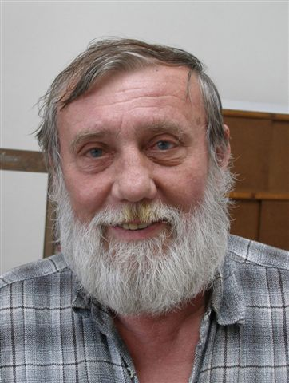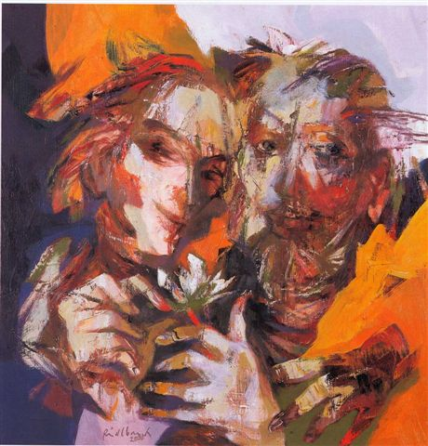
Rudolf Riedlbauch studied in the years 1962–1968 on the Academy of Fine Arts in Prague, ín the painting school-studio of professor František Jiroudek and in 1980 on the Academy of Fine Arts ín Italian Perugia. His work covers mainly painting, drawing, wall and glass techniques. He took part in many exhibitions and competitions ín the Czech Republic as well as abroad, for example in Mexico, Bulgaria, Finland, Russia, France, Switzerland, Austria, Iraq, Brazil and Germany. He is one of the founding members of the Tolerance '95 artistic group. Rudolf Riedlbauch is living and working mainly in Prague.

Milan Vácha (9. 12. 1944, Praha)
Vystudoval Střední odbornou výtvarnou školu v Praze (1959–1963) a Akademii výtvarných umění v Praze v ateliéru prof. Vincence Makovského a prof. Karla Lidického (1963–1969). Během studia i po jeho dokončení pracoval jako kamenosochař na obnově pražských památek. Svá díla realizuje převážně
v kameni, dřevě a bronzu. Zúčastnil se mnoha výstav a sympozií v České republice
a v zahraničí, např. ve Francii, Německu, Rakousku, Rumunsku, Itálii a Velké Británii. Kromě vlastní umělecké práce se věnoval do roku 1999 i činnosti pedagogické na Fakultě architektury ČVUT v Praze a v roce 1991 byl jmenován docentem.

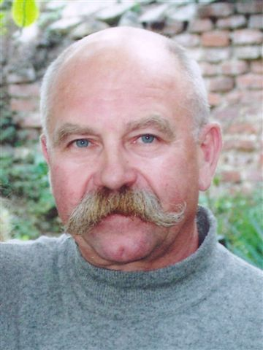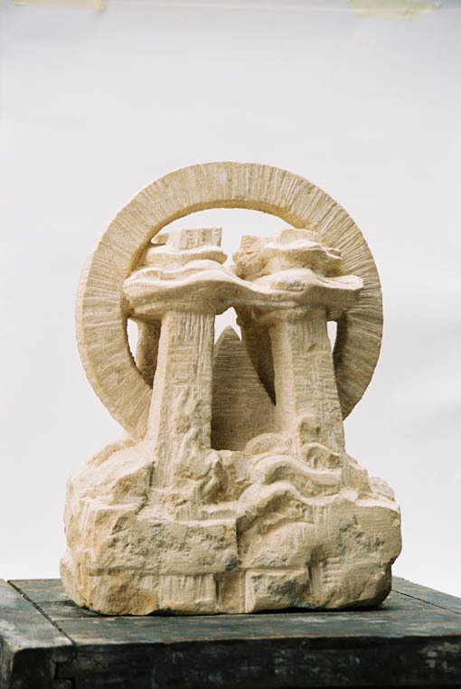
Milan Vácha graduated from the Secondary School of Fine Arts in Prague (studied 1959–1963) and the Academy of Fine Arts in Prague, school-studio of professors Vincenc Makovský and Karel Lidický (from 1963 to 1969). During his school years and after his university studies, he worked as a stone-mason mainly on the restoration of Prague monuments. His works and realizations are mainly in stone, wood and bronze. Beside his artistic activities, he worked pedagogically till 1999 on the Faculty of Architecture, at the Czech Technical University in Prague.

Úsek komunikace NK ČR

public.ur@nkp.cz

Rudolf Riedlbauch a Milan Vácha: Setkávání
Galerie Klementinum, otevřeno úterý-neděle 10:00 - 19:00 hod.
vstupné 40,- Kč, zlevněné vstupné 20,- Kč (studenti, senioři, děti 10 – 15 let), skupiny 10 a více osob 20,- Kč, děti do 10 let vstup zdarma.

Národní knihovna České republiky, Klementinum 190, 110 00 Praha 1, tel./fax: +420 221 663 277
e-mail: public.ur@nkp.cz
www.nkp.cz • www.klementinum.cz

Partneři Národní knihovny ČR:

Generální partner



Mediální partneři
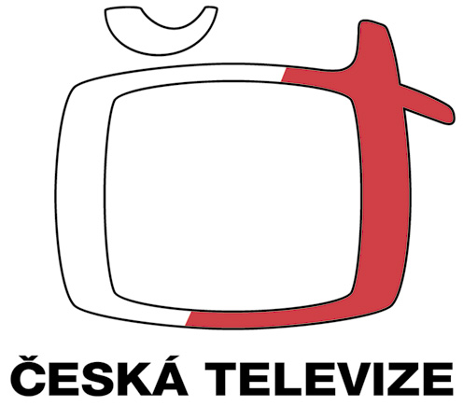


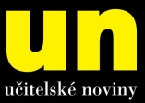

Partneři


